Aşağıda 0°C’de deniz kenarında yapılan bir deneye ait görsel verilmiştir.

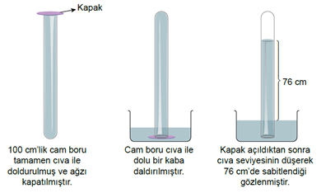

Buna göre yapılan deneyle ilgili aşağıdakilerden hangisi söylenemez?
- Açık hava basıncı 76 cm yüksekliğindeki cıvanın oluşturduğu basınca eşittir.
- Kapak açıldıktan sonra cam boruda cıva seviyesinin düşmesiyle oluşan boşluk, hava ile dolmuştur.
- Cam borunun cıva ile tamamen doldurularak ağzının kapatılması, boru içindeki gaz basıncını sıfırlamıştır.
- Kapak açıldıktan sonra cam boruda cıva seviyesinin düşmesi, cıva yüksekliğinin oluşturduğu basıncın açık hava basıncından büyük olduğunu göstermiştir.

